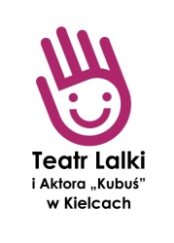
ANKIETA REKRUTACYJNA uczestnika zadania

„KREATYWNA LOKOMOTYWA – warsztaty twórcze dla dzieci i młodzieży”:

Imię i nazwisko: …………………………………………………...…………………………………………
Wiek: ………………………………………………………………………………..…..……………………

Jestem uczniem: ……………………………………………………………………….……………………

Moje zainteresowania: …………………………………………………………………………...…………

…………………………………………………………………………………………………………………

Wybrany warsztat (nazwa, termin): ………………………………………………...………………...…

……………………………………………………………………………………...……………………….…

Kontakt: mój numer telefonu …………………..……… mój adres e-mail ……………………...………

Kontakt do rodzica/opiekuna: imię i nazwisko …………………………………………………………..

numer telefonu/adres e-mail ………………………………………………………….……………………

Informacje przez Państwa przekazane zostaną wykorzystane przez Teatr Lalki i Aktora „Kubuś”

w Kielcach jedynie na potrzeby realizacji projektu „Kreatywna LOKOMOTYWA – warsztaty twórcze

dla dzieci i młodzieży” i nie będą przekazywane osobom trzecim.

